吴川市统计局党支部组织全体党员参观党史教育基地良村

5月4日，正逢五四青年节，还是纪念五四运动一百周年纪念日。我局党支部组织党员到湛江市中共党史教育基地吴川市长岐镇良村革命根据地开展“高擎五四旗帜 勇担发展重任”党日主题活动，重温抗战历史，重忆峥嵘岁月。我局党组书记骆禹荣同志参加了活动。
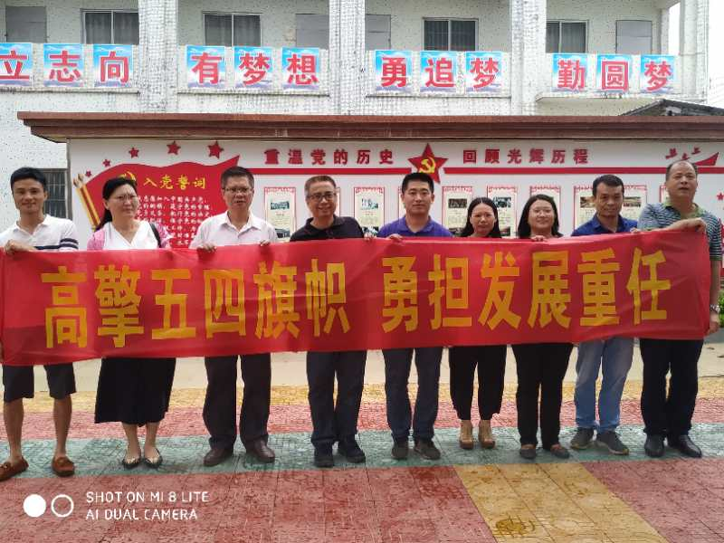
活动中，我局党员干部参观了中共湛江历史图片展和革命先辈中共南路特派员、茂化吴梅特派员黄明德的办公旧址，仔细聆听讲解员讲述革命先辈带领良村人民积极投身革命，英勇抗击日本侵略者可歌可泣的英雄事迹。骆禹荣书记还带领全局党员干部在党旗下庄严宣誓重温入党誓词，激励大家“不忘初心牢记使命”要做到青春心向党，建功新时代，为把吴川建设成为湛江市域副中心城市作出应有的贡献。
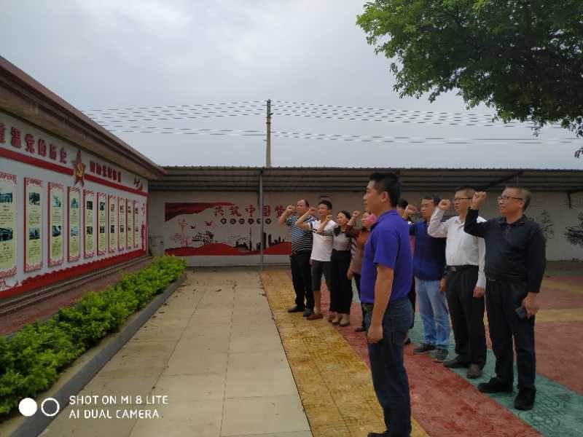
参观完毕后，党员们纷纷表示，今天的党日主题活动非常有意义，我们要保持公仆本色，牢记党员身份，不忘初心，牢记使命，在新时代的召唤下，努力发挥光和热，为吴川的统计事业多作贡献。

